Информация для родителей детей, планирующих записаться на программы персонифицированного финансирования (со значком «Доступна оплата сертификатом»)

Уважаемые родители!
Наступает новый 2021 финансовый год.
Для выбора новой программы дополнительного образования (кружка) для Ваших детей
необходимо в период с 01 по 15 января 2021 года
пройти следующие ОБЯЗАТЕЛЬНЫЕ этапы:

Этап 1. Записаться на программу.

Для записи на программу (кружок, секцию и т.д.) через Навигатор дополнительного образования необходимо следующее:
- Выполнить вход на сайт dop29.ru

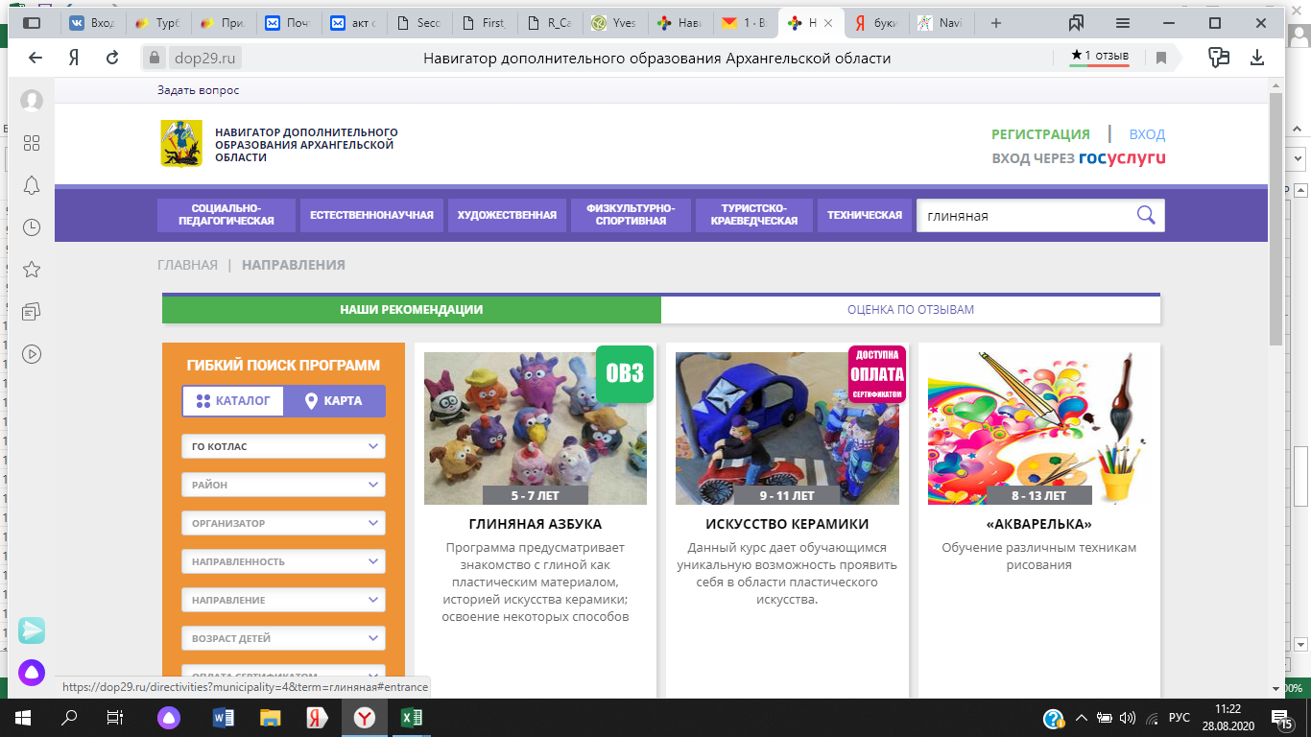

- Выполнить вход под своей учетной записью (ввести электронную почту и пароль, которые писали при регистрации). Далее нажать «Вход».
ВНИМАНИЕ! С 01 января 2021 вход в личный кабинет будет возможен только
через Госуслуги.
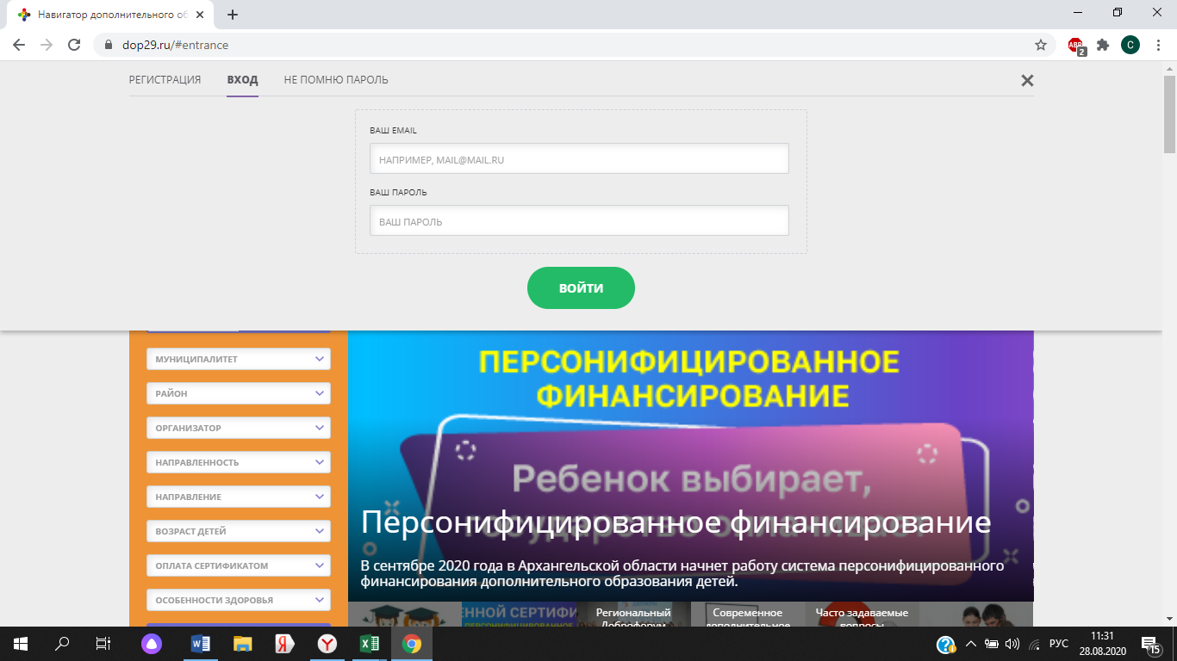
- Выбрать нужную программу. Сделать это можно, используя гибкий поиск программ, заполнив все поля: Город - Котлас, организатор – МУ ДО «Центр дополнительного образования», направленность, возраст детей. Нажать кнопку «Найти». Из предложенного списка выбрать нужную программу.
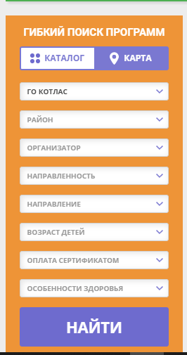
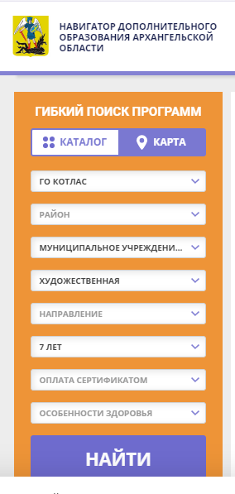

- Произвести запись на выбранную программу, для этого у выбранной программы (кружка, секции) нажимаем кнопку «ПОДРОБНЕЕ», далее нажимаем кнопку «ЗАПИСАТЬСЯ»

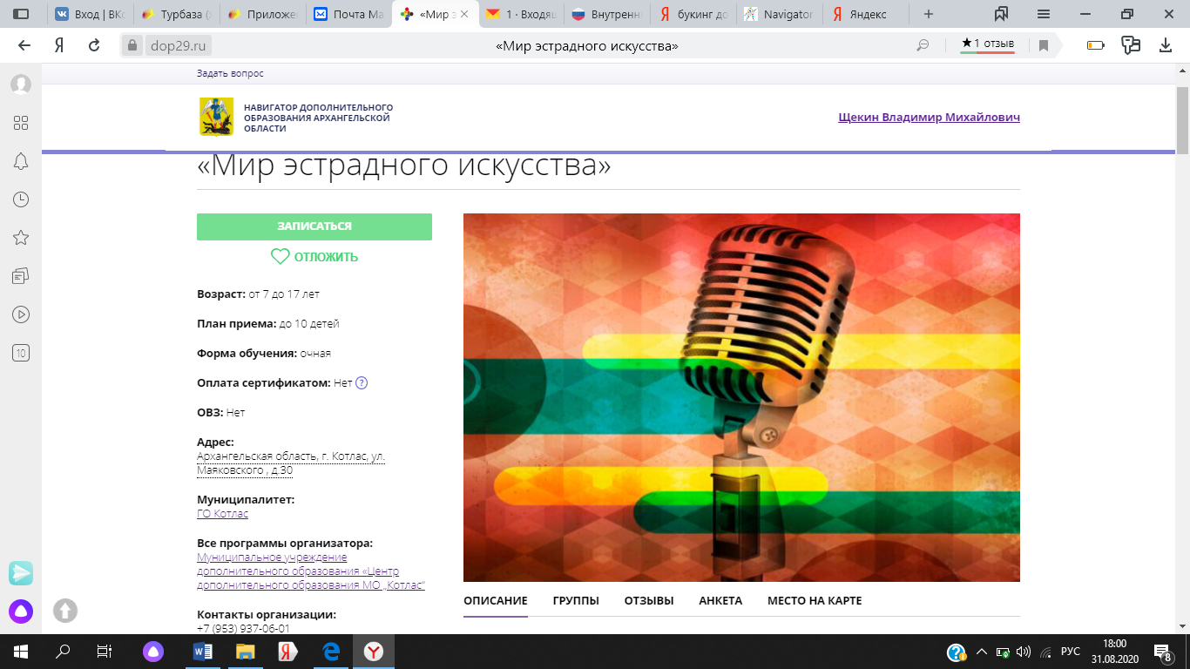
После этого выполняем последовательно три шага:
- Выбираем группу – вкладка «Группы» (выбираем группу, расписание которой будет Вам удобно)
- Выбираем ребенка, которого необходимо записать (если их несколько)
- Нажимаем кнопку «ДА, ПОНЯТНО»

ЗАПИСЬ НА ПРОГРАММУ ОКОНЧЕНА.

Отследить запись на выбранные Вами программы можно в личном кабинете – вкладка «ИСТОРИЯ ЗАЯВОК»
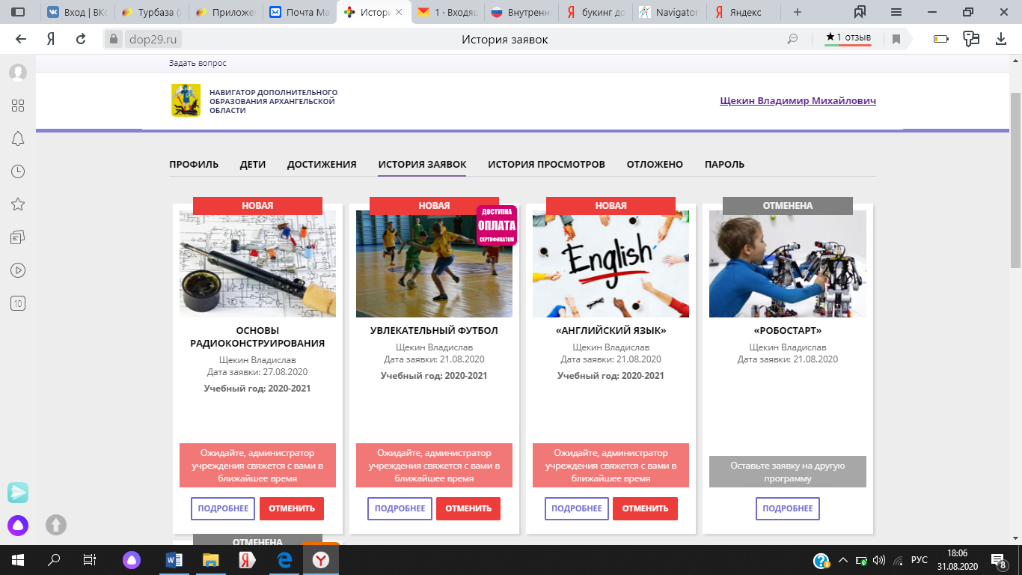

Этап 2. Подать Заявление на начисление средств на счет сертификата в личном кабинете на сайте Навигатора
(обязательно нажмите кнопку – «Перейдите в расширенную версию», если это не произошло автоматически).
Вход в личный кабинет с 01 января 2021 осуществляется только через Госуслуги.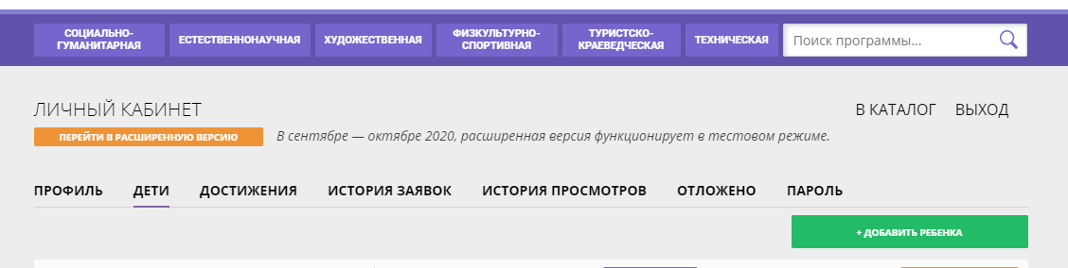

В 2021 году номинал именного сертификата финансирования составит 11.240,00 руб.
и может быть израсходован в период с 1 января по 31 декабря 2021 года
на одну либо несколько программ (в зависимости от их стоимости).
Средства сертификата ограничены,
поэтому важно грамотно их распределить, чтобы хватило на:
- оплату выбранных программ во 2 полугодии 2020-2021 учебного года
(январь – май),
- оплату новых программ на 1 полугодие 2021 – 2022 учебного года
(сентябрь – декабрь).

По возникающим вопросам просим обращаться:
- Менеджер по ПФДО (оператор «Навигатор 29») – Татьяна Анатольевна Ануфриева - 8-953-937-06-01
- Специалисты методического отдела МУ ДО «Центр дополнительного образования городского округа Архангельской области «Котлас» – 2-39-93

